MGR集群-大家参考启航的文档，更完善 by 郑靖

何为MGR？
- 官方文档：https://dev.mysql.com/doc/refman/5.7/en/group-replication.html

安装：
- 参照通用的方式安装三个mysql实例，5.7.17以后的版本；确保三个实例能正常启动；所在主机能相互通信，配置每个实例所在服务器的/etc/hosts，用于后面通信时的域名解析
- 具体配置
  - GTID、二进制日志相关，因MGR是基于GTID，所以如下的配置必须满足，仔细检查
GTID相关配置 Expand source
server_id=xxx #确保唯一性
gtid_mode=ON
enforce_gtid_consistency=ON
master_info_repository=TABLE
relay_log_info_repository=TABLE
binlog_checksum=NONE
log_slave_updates=ON
log_bin=mysql-bin
binlog_format=ROW

b.MGR配置
MGR配置 Expand source
transaction_write_set_extraction=XXHASH64
loose-group_replication_group_name="13755aef-4210-11e8-a55a-000c2992be57" #一个可用的UUID，不能是实例的server_uuid，可以通过select uuid();随机生成一个
loose-group_replication_start_on_boot=off
loose-group_replication_local_address= "192.168.129.173:33061" #本机的地址和端口，用于内部通信
loose-group_replication_group_seeds= "192.168.129.173:33061,192.168.129.174:33061,192.168.129.175:33061" #集群内部通信的IP和端口，后序在新机子加入group时会使用，视情况配置
loose-group_replication_bootstrap_group=off
注：The loose- prefix used for the group_replication variables above instructs the server to continue to start if the Group Replication plugin has not been loaded at the time the server is started.

3.配置复制用户信息：group内每个都要配置
创建复制用户 Expand source
SET SQL_LOG_BIN=0;
CREATE USER 'rpl_user'@'%';
GRANT REPLICATION SLAVE ON *.* TO 'rpl_user'@'%' IDENTIFIED BY 'rpl_user';
FLUSH PRIVILEGES;
SET SQL_LOG_BIN=1;
CHANGE MASTER TO MASTER_USER='rpl_user', MASTER_PASSWORD='rpl_user' FOR CHANNEL 'group_replication_recovery';

4.安装MGR插件：group内每个都要配置
安装插件 Expand source
INSTALL PLUGIN group_replication SONAME 'group_replication.so';
SHOW PLUGINS; #验证

5.启动MGR
启动MGR Expand source
#只是在引导节点有设置group_replication_bootstrap_group变量的开启/关闭，对于新节点加入已有集群直接使用START GROUP_REPLICATION;
SET GLOBAL group_replication_bootstrap_group=ON;
START GROUP_REPLICATION;
SET GLOBAL group_replication_bootstrap_group=OFF;

注：
1、启动后注意观察mysql错误日志跟踪是否有错，若正常启动，在performance_schema.replication_group_members的MEMBER_STATE字段最终会变为ONLINE
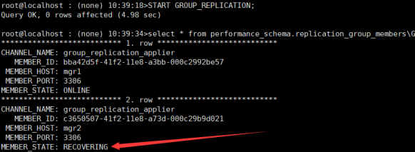
2、因MGR依赖GTID，所以新加入的节点START GROUP_REPLICATION;后可能会遇到GTID的常见报错，视具体情况处理即可

个人理解：
可将MGR视为官方的PXC，但目前而言其操作较PXC的安装启动要复杂些，不像PXC有IST和SST，另MGR基于GTID实现，所以GTID的限制和常见问题也会很常见

Icon

相关的文章

页面:

MGR集群-大家参考启航的文档，更完善 by 郑靖

